KST PÚCHOV VÁS POZÝVA
DUŠIČKOVÁ TÚRA
SOBOTA 29.10.2016
TRASA : POVAŽSKÉ PODHRADIE – KLAPY – UDIČA a možno až do Púchova
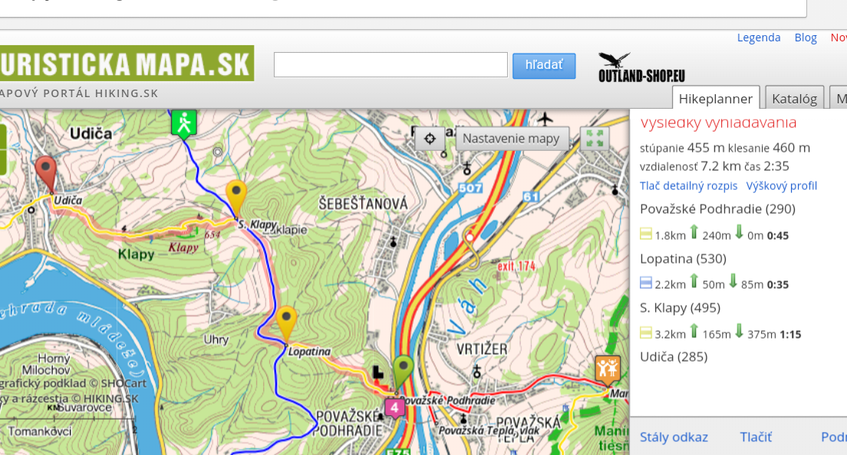
Zraz bude o 7:40 na žel.stanici. Vlak do PB odchádza o 7:53 hod.
Info.: M.Pokojová – tel.: 0903922906

